EduStream
Mi proyecto es un juego educativo en 2D desarrollado en Unity 6. El objetivo es que el jugador navegue con un personaje (Zorro) a través de diferentes niveles para resolver preguntas técnicas
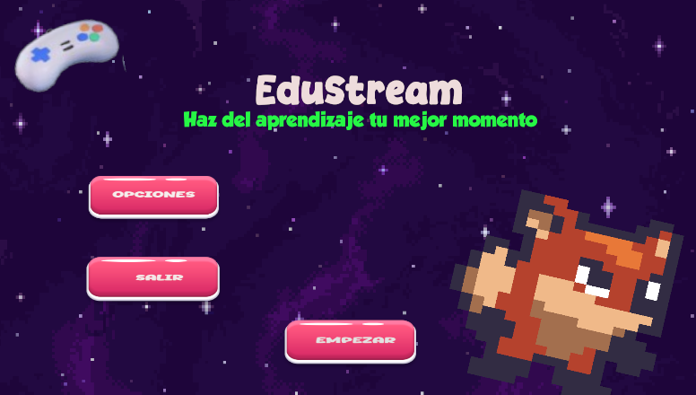.

Los 3 Eventos Implementados:
Evento de Transición (El Buzón):
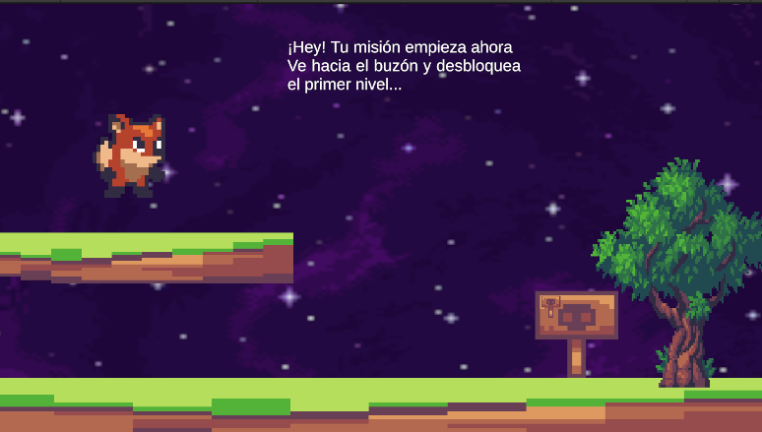
Qué sucede: Cuando el zorro camina y toca el objeto "Buzón", la pantalla cambia automáticamente al nivel de la pregunta.

Técnicamente: Usé un Box Collider 2D en modo Is Trigger. Al detectar el tag "Player", el script ejecuta SceneManager.LoadScene, funcionando como el evento de "abrir una puerta" para pasar a otra zona.

Evento de Interacción (Botones de Respuesta):
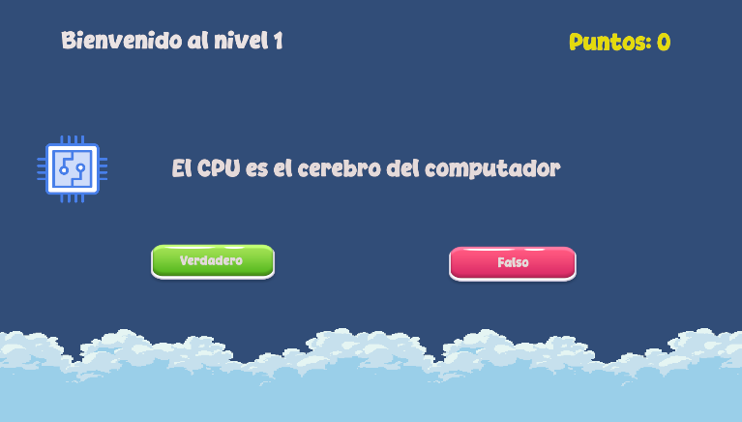

Qué sucede: Al hacer clic en los botones de "Verdadero" o "Falso", el juego reacciona de inmediato.

Técnicamente: Es un evento de interfaz (On Click). El sistema detecta el pulso del mouse y dispara una función que muestra un mensaje de texto en pantalla indicando si la respuesta fue correcta o no.

Evento de Progreso (Sistema de Puntos):
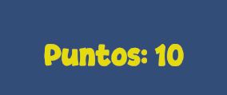

Qué sucede: Si el jugador elige la respuesta correcta, el contador de la esquina superior sube a 10 puntos.

Técnicamente: Es un evento de Actualización de Datos. El código evalúa la condición de victoria y modifica una variable entera (int puntos), refrescando el texto de la interfaz para mostrar el nuevo puntaje.

